Вариант № 1пбаза
1. Задание 1 № 77389. Найдите значение выражения 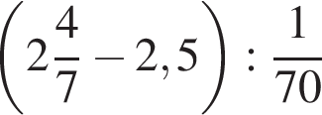.
2. Задание 2 № 506670. Найдите значение выражения 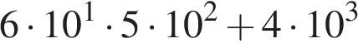.
3. Задание 3 № 77147.

Розничная цена учебника 180 рублей, она на 20% выше оптовой цены. Какое наибольшее число таких учебников можно купить по оптовой цене на 7900 рублей?
4. Задание 4 № 507952. Площадь трапеции S в м² можно вычислить по формуле 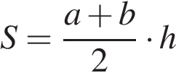, где 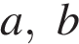 — основания трапеции, — высота (в метрах). Пользуясь этой формулой, найдите S, если a = 4, b = 9 и h = 2.
5. Задание 5 № 66871.
Найдите значение выражения 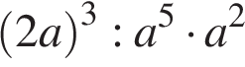.
6. Задание 6 № 509960. Килограмм моркови стоит 40 рублей. Олег купил 2 килограмма моркови. Сколько рублей сдачи он должен получить со 100 рублей?
7. Задание 7 № 26661. Найдите корень уравнения 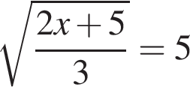.
8. Задание 8 № 508389. Какой угол в градусах образуют минутная и часовая стрелки в семь часов утра?
9. Задание 9 № 507044. Установите соответствие между величинами и их возможными значениями: к каждому элементу первого столбца подберите соответствующий элемент из второго столбца.

ВЕЛИЧИНЫ |  | ВОЗМОЖНЫЕ ЗНАЧЕНИЯ
А) масса мешка картошки  Б) вес автомобиля  В) масса пачки масла  Г) вес взрослого человека |  | 1) 200 г  2) 1,5 т  3) 82 кг  4) 20 кг

Запишите в ответ цифры, расположив их в порядке, соответствующем буквам:
A | Б | В | Г
10. Задание 10 № 506453. Игральную кость с 6 гранями бросают дважды. Найдите вероятность того, что хотя бы раз выпало число, большее 3.
11. Задание 11 № 26872. На рисунке жирными точками показана цена нефти на момент закрытия биржевых торгов во все рабочие дни с 17 по 31 августа 2004 года. По горизонтали указываются числа месяца, по вертикали — цена барреля нефти в долларах США. Для наглядности жирные точки на рисунке соединены линией. Определите по рисунку наименьшую цену нефти на момент закрытия торгов в указанный период (в долларах США за баррель).

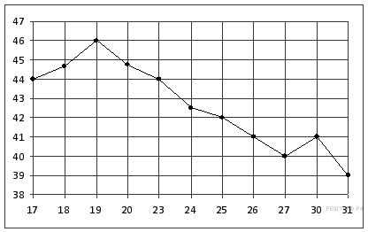

12. Задание 12 № 5453.
Семья из трех человек едет из Москвы в Чебоксары. Можно ехать поездом, а можно — на своей машине. Билет на поезд на одного человека стоит 930 рублей. Автомобиль расходует 11 литров бензина на 100 километров пути, расстояние по шоссе равно 700 км, а цена бензина равна 18,5 рублей за литр. Сколько рублей придется заплатить за наиболее дешевую поездку на троих?
13. Задание 13 № 901. 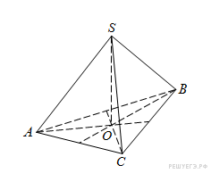В правильной треугольной пирамиде SABC с вершиной S биссектрисы треугольника ABC пересекаются в точке O. Площадь треугольника ABC равна 2; объем пирамиды равен 6. Найдите длину отрезка OS.
14. Задание 14 № 506620. На рисунке точками изображено число родившихся мальчиков и девочек за каждый календарный месяц 2013 года в городском роддоме. По горизонтали указываются месяцы, по вертикали — количество родившихся мальчиков и девочек (по отдельности). Для наглядности точки соединены линиями.

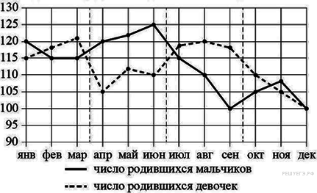

Пользуясь рисунком, поставьте в соответствие каждому из указанных периодов
времени характеристику рождаемости в этот период.

ПЕРИОДЫ ВРЕМЕНИ |  | ХАРАКТЕРИСТИКИ РОЖДАЕМОСТИ
А) 1-й квартал года  Б) 2-й квартал года  В) 3-й квартал года  Г) 4-й квартал года |  | 1) рождаемость мальчиков превышала рождаемость девочек  2) рождаемость девочек росла  3) рождаемость девочек снижалась  4) разность между числом родившихся мальчиков и числом родившихся девочек в один из месяцев этого периода достигает наибольшего значения за год

Запишите в ответ цифры, расположив их в порядке, соответствующем буквам:
А | Б | В | Г
15. Задание 15 № 27353. 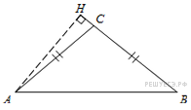В тупоугольном треугольнике , высота равна 4, . Найдите .
16. Задание 16 № 27076. 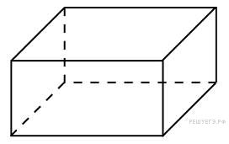Площадь грани прямоугольного параллелепипеда равна 12. Ребро, перпендикулярное этой грани, равно 4. Найдите объем параллелепипеда.
17. Задание 17 № 507086. Проставьте в соответствие каждому неравенству множество его решений.

НЕРАВЕНСТВА |  | РЕШЕНИЯ
А) 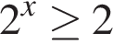  Б) 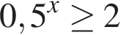  В) 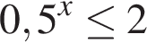  Г) 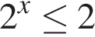 |  | 1) 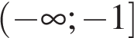  2)  3)  4)

Запишите в ответ цифры, расположив их в порядке, соответствующем буквам:
A | Б | В | Г

18. Задание 18 № 507072. Известно, что берёзы — деревья, также известно, что все деревья выделяют кислород. Подсолнухи тоже выделяют кислород. Выберите утверждения, которые следуют из приведённых данных.
1) Все берёзы выделяют кислород
2) Все подсолнухи являются берёзами
3) Некоторые растения, выделяющие кислород, являются берёзами
4) Если растение не выделяет кислород, то оно — не подсолнух

В ответе укажите номера выбранных утверждений без пробелов, запятых и других дополнительных символов.
19. Задание 19 № 506362. Приведите пример трёхзначного натурального числа, кратного 4, сумма цифр которого равна их произведению. В ответе укажите ровно одно такое число.
20. Задание 20 № 506363. В корзине лежат 25 грибов: рыжики и грузди. Известно, что среди любых 11 грибов имеется хотя бы один рыжик, а среди любых 16 грибов хотя бы один груздь. Сколько рыжиков в корзине?

№ п/п | № задания | Ответ
1 | 77389 | 5
2 | 506670 | 34000
3 | 77147 | 52
4 | 507952 | 13
5 | 66871 | 8
6 | 509960 | 20
7 | 26661 | 35
8 | 508389 | 150
9 | 507044 | 4213
10 | 506453 | 0,75
11 | 26872 | 39
12 | 5453 | 1424,5
13 | 901 | 9
14 | 506620 | 2143
15 | 27353 | -0,5
16 | 27076 | 48
17 | 507086 | 3142
18 | 507072 | 134
19 | 506362 | 132|312
20 | 506363 | 15

Вариант № 1п
1. Задание 1 № 509746. Найдите значение выражения 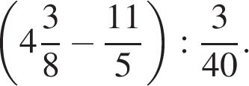
2. Задание 2 № 95369.
Найдите значение выражения 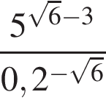.
3. Задание 3 № 26633. Клиент взял в банке кредит 12 000 рублей на год под 16%. Он должен погашать кредит, внося в банк ежемесячно одинаковую сумму денег, с тем чтобы через год выплатить всю сумму, взятую в кредит, вместе с процентами. Сколько рублей он должен вносить в банк ежемесячно?

4. Задание 4 № 506630. Зная длину своего шага, человек может приближённо подсчитать пройденное им расстояние s по формуле 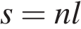, где — число шагов, — длина шага. Какое расстояние прошёл человек, если 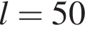 см, 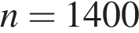 ? Ответ выразите в километрах.
5. Задание 5 № 65023.
Найдите 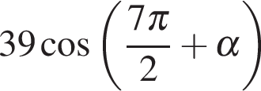, если 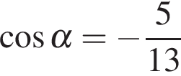 и 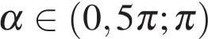.
6. Задание 6 № 506120. Найдите значение выражения 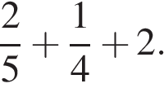
7. Задание 7 № 77370. Решите уравнение 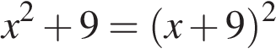.
8. Задание 8 № 506634. 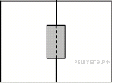Два садовода, имеющие прямоугольные участки размерами 20 м на 30 м с общей границей, договорились и сделали общий прямоугольный пруд размером 10 м на 14 м (см. чертёж), причём граница участков проходит точно через центр. Какова площадь (в квадратных метрах) оставшейся части участка каждого садовода?
9. Задание 9 № 507040. Установите соответствие между величинами и их возможными значениями: к каждому элементу первого столбца подберите соответствующий элемент из второго столбца.

ВЕЛИЧИНЫ |  | ВОЗМОЖНЫЕ ЗНАЧЕНИЯ
А) масса пакета сахарного песка  Б) вес велосипеда  В) вес автомобиля  Г) масса железнодорожного состава |  | 1) 18 кг  2) 1230 кг  3) 1200 т  4) 1000 г

Запишите в ответ цифры, расположив их в порядке, соответствующем буквам:
A | Б | В | Г
10. Задание 10 № 505439. Перед началом первого тура чемпионата по шахматам участников разбивают на игровые пары случайным образом с помощью жребия. Всего в чемпионате участвуют 49 шахматистов среди которых 7 участников из России, в том числе Иван Котов. Найдите вероятность того, что в первом туре Иван Котов будет играть с каким‐либо шахматистом из России.
11. Задание 11 № 77243.
На рисунке показано изменение температуры воздуха на протяжении трех суток. По горизонтали указывается дата и время суток, по вертикали — значение температуры в градусах Цельсия. Определите по рисунку разность между наибольшей и наименьшей температурами воздуха 16 октября. Ответ дайте в градусах Цельсия.

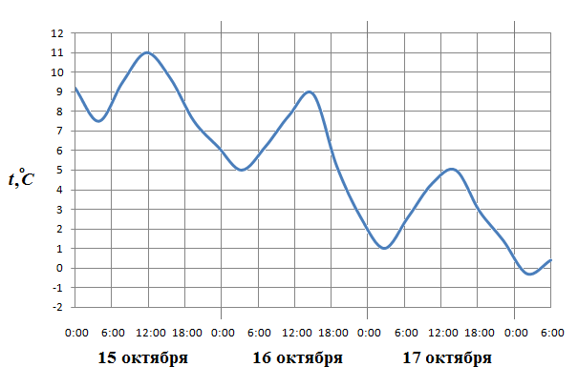
12. Задание 12 № 40291.
Строительной фирме нужно приобрести 80 кубометров пенобетона у одного из трех поставщиков. Цены и условия доставки приведены в таблице. Сколько рублей придется заплатить за самую дешевую покупку с доставкой?
Поставщик | Стоимость пенобетона  (руб. за за 1 м³) | Стоимость доставки | Дополнительныеусловия
A | 2950 | 4900 руб.
Б | 3200 | 5900 руб. | При заказе на сумму больше 150000 руб.  доставка бесплатно
В | 2980 | 3900 руб. | При заказе более 85 м³  доставка бесплатно
13. Задание 13 № 316555. Около конуса описана сфера (сфера содержит окружность основания конуса и его вершину). Центр сферы находится в центре основания конуса. Образующая конуса равна 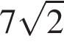. Найдите радиус сферы.
14. Задание 14 № 506437. На диаграмме изображены дневные среднемесячные температуры воздуха в Москве по данным многолетних наблюдений. По горизонтали указываются месяцы, по вертикали — температура в градусах Цельсия.

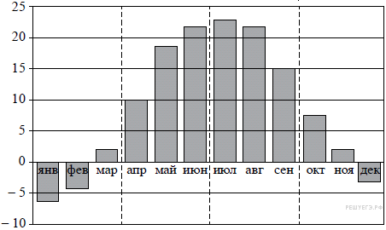

Пользуясь диаграммой, поставьте в соответствие каждому из указанных периодов времени характеристику температуры.
ИНТЕРВАЛЫ ВРЕМЕНИ |  | ХАРАКТЕРИСТИКИ ДВИЖЕНИЯ
А) 1-й квартал года  Б) 2-й квартал года  В) 3-й квартал года  Г) 4-й квартал года |  | 1) средняя температура за каждый месяц квартала не ниже 13°С  2) средняя температура за последний месяц квартала более чем на 10 градусов превышает среднюю температуру за первый месяц квартала  3) средняя температура за последний месяц квартала отрицательная  4) ровно два месяца квартала средняя температура отрицательная

Запишите в ответ цифры, расположив их в порядке, соответствующем буквам:
А | Б | В | Г
15. Задание 15 № 27311. 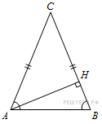В треугольнике , – высота, 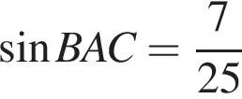. Найдите .
16. Задание 16 № 284467. В правильной четырехугольной пирамиде точка — центр основания, вершина, 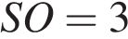, 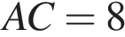. Найдите боковое ребро .
17. Задание 17 № 510162. Каждому из четырёх неравенств в левом столбце соответствует одно из решений в правом столбце. Установите соответствие между неравенствами и их решениями.

НЕРАВЕНСТВА |  | РЕШЕНИЯ
А)  Б)  В)  Г) |  | 1) 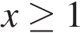  2) 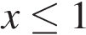  3) 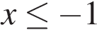  4) 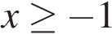
Запишите в ответ цифры, расположив их в порядке, соответствующем буквам:
A | Б | В | Г

18. Задание 18 № 506853. В офисе фирмы компьютеры работают только от сетевого электропитания. Если компьютеры работают, то электричество в офисе есть. Выберите утверждения, которые непосредственно следуют из этих данных.

1) Если в офисе нет электричества, то компьютеры не работают.
2) Если в офисе есть электричество, то компьютеры работают.
3) Если компьютеры не работают, значит в офисе нет электричества.
4) Если в офисе нет электричества, то не работает компьютер директора.

В ответе укажите номера выбранных утверждений без пробелов, запятых и других дополнительных символов.
19. Задание 19 № 507010. Приведите пример четырёхзначного натурального числа, кратного 4, сумма цифр которого равна их произведению. В ответе укажите ровно одно такое число.
20. Задание 20 № 506666. В обменном пункте можно совершить одну из двух операций:
1) за 3 золотых монеты получить 4 серебряных и одну медную;
2) за 7 серебряных монет получить 4 золотых и одну медную.
У Николы были только серебряные монеты. После посещений обменного пункта серебряных монет у него стало меньше, золотых не появилось, зато появилось 42 медных. На сколько уменьшилось количество серебряных монет у Николы?

№ п/п | № задания | Ответ
1 | 509746 | 29
2 | 95369 | 0,008
3 | 26633 | 1160
4 | 506630 | 0,7
5 | 65023 | 36
6 | 506120 | 2,65
7 | 77370 | -4
8 | 506634 | 530
9 | 507040 | 4123
10 | 505439 | 0,125
11 | 77243 | 7
12 | 40291 | 240900
13 | 316555 | 7
14 | 506437 | 4213
15 | 27311 | 0,96
16 | 284467 | 5
17 | 510162 | 1342
18 | 506853 | 14
19 | 507010 | 1412|4112|1124
20 | 506666 | 30

